Scratch
Oι παίκτες στο παιχνίδι καλούνται να διαχειριστούν εικονικό κέντρο ανακύκλωσης. Το παιχνίδι δίνει τις παρακάτω επιλογές κάδων, οι οποίοι έγιναν import μέσω της εφαρμογής scratch και τα τροποποίησα στο Photoshop για την βολική μορφή .png. για το παιχνίδι:
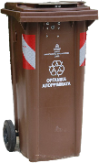
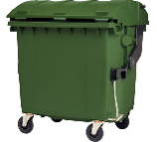
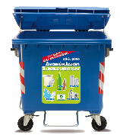
Μπλε κάδος Πράσινος Κάδος Καφέ κάδος
Ανακύκλωσης Γενικών απορριμμάτων Οργανικών
Απορριμμάτων

Παρακάτω είναι οι επιλογές απορριμμάτων που δίνονται για ταξινόμηση στον κατάλληλο κάδο:
Καφέ κάδος
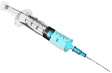
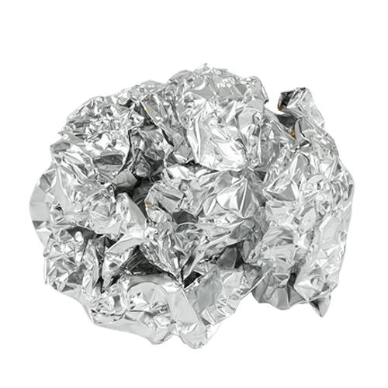
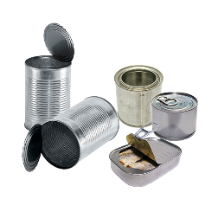
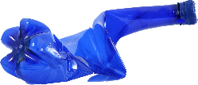
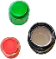
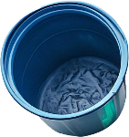
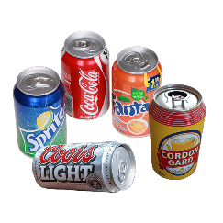
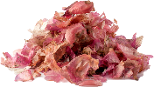
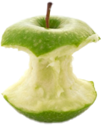
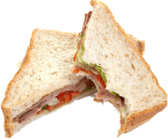

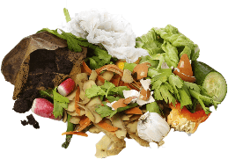

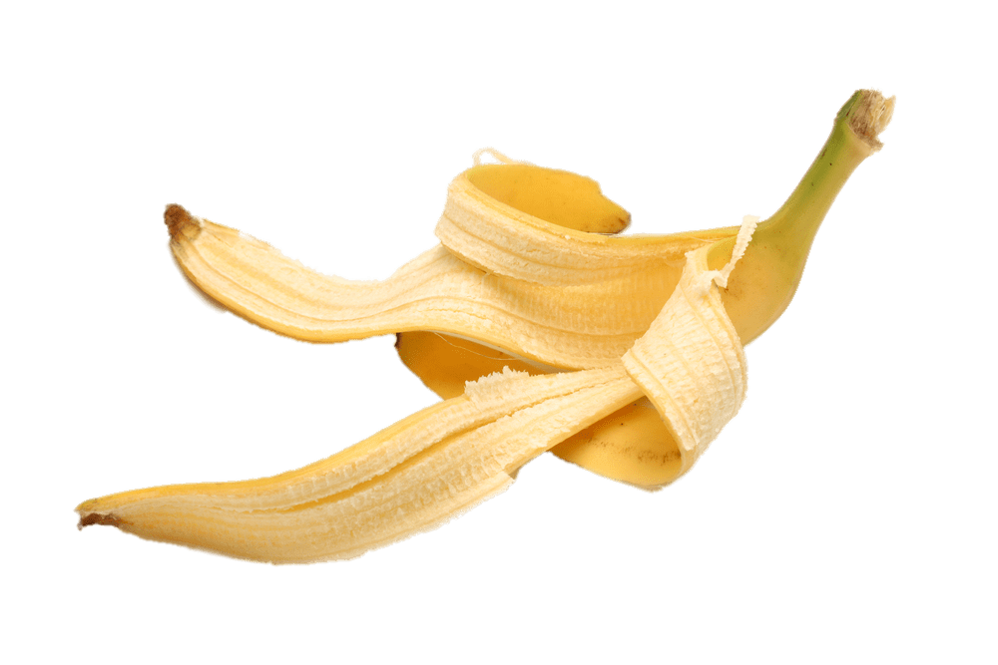
Μπλέ κάδος
Γενικά μη ανακυκλώσιμα


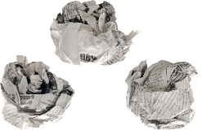


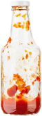
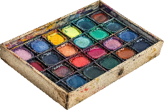
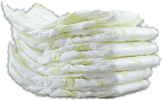
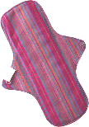
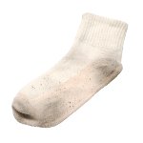
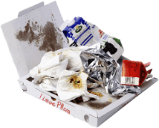
* Επίσης όλες οι παραπάνω φωτογραφίες επιλέχτηκαν με προσοχή και τις τροποποίησα στο photoshop.
* Προστέθηκαν στην συνέχεια κ’ άλλες εικόνες οι οποίες δημιουργήθηκαν καθαρά με ζωγραφική ή/ και χρήση icons του scratch.

Αρχικά θέλουμε να ορίσουμε τους κάδους με έναν αποτελεσματικό τρόπο ώστε να διαχειρίζονται με τον πιο εύκολο και άμεσο τρόπο. Θα δημιουργήσουμε ένα μοναδικό sprite με όνομα object και θα περιέχει τα 3 bin costumes με ονόματα αντίστοιχα: mple, kafe, prasinos.
Προσαρμόζουμε τη διάσταση και την κλίση και το κεντράρισμα στο σημείο 0 του scratch layout που πρέπει να έχει ο κάδος ώστε να χωράνε και τα υπόλοιπα αντικείμενα στην οθόνη του παιχνιδιού, αλλά και να υπάρχει αρκετός χώρος για να κινηθεί ο παίκτης. Επιλέγουμε Vector και προχωρούμε στον κώδικα.
Θέλουμε το object να αρχικοποιείται ώστε να ξεκινάει πάντοτε από μια συγκεκριμένη θέση κατά την εκκίνηση του παιχνιδιού. Ορίζουμε τη θέση του στην οθόνη, καθώς επίσης και το default costume του κάδου ανακύκλωσης που συνοψίζει πολύ καλά την ιδέα του παιχνιδιού και προδιαθέτει τον χρήστη για τους κανόνες οπτικώς.
Χρειαζόμαστε έναν αποτελεσματικό, γρήγορο και οικείο τρόπο να ελέγχουμε την αλλαγή των κάδων κατά τη διάρκεια του παιχνιδιού. Μία καλή λύση είναι η εναλλαγή με τη χρήση των
- : Για τον Πράσινο κάδο, που περιέχει γενικά απορρίμματα, που δεν μπορούν να ταξινομηθούν σε άλλες κατηγορίες.
- : Για τον Καφέ κάδο, τον κάδο των οργανικών αποβλήτων χωρίς άλλα οικιακά απόβλητα αναμιγμένα.
- : Για τον Μπλε κάδο, τον κάδο της Ανακύκλωσης που μπορούν να ανακυκλωθούν χαρτί, γυαλί, αλουμίνιο, πλαστικό, λευκοσίδηρος. Υποσημείωση: οι συσκευασίες και τα υλικά που ανακυκλώνονται και μπορούν να απορριφθούν σ’ αυτόν τον κάδο πρέπει να είναι καθαρά, χωρίς ‘βαριά’ υπολείμματα.
Ορίζουμε την μεταβλητή global currentBin που θα κρατάει κάθε φορά την τιμή του κάδου που είναι «ενεργός» και χρησιμοποιείται την προκείμενη στιγμή. Παρακάτω βλέπουμε το κομμάτι του κώδικα που τα υλοποιεί:
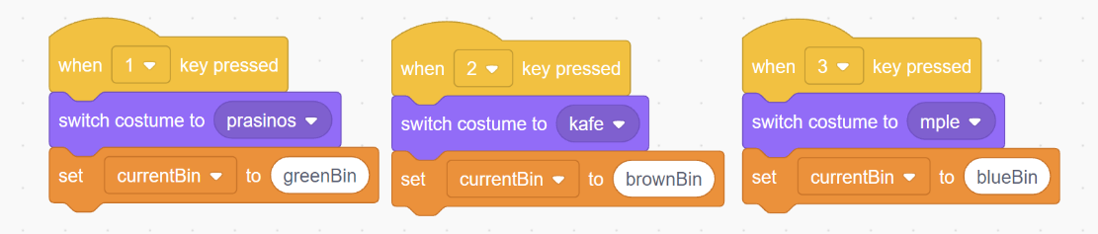

Επίσης, το παιχνίδι χρειάζεται ένα «τέλος» να οριστεί και μια νίκη, οπότε θα ορίσουμε την score μεταβλητή που θα μετράει το score του παίκτη.
Το αρχικοποιούμε στο μηδέν όταν η πράσινη σημαία πατηθεί για να ξεκινήσει η μέτρηση.
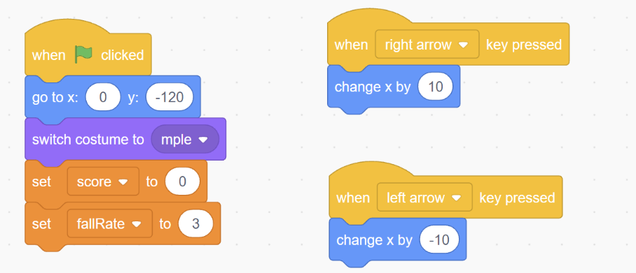

Ορίζουμε πως θα κινείται το object μας στο παιχνίδι αντιστοιχίζοντας ταυτόχρονα είτε το left είτε το right Arrow κάθε φορά που θα πατάει ο παίκτης για να κινηθεί στην οθόνη του παιχνιδιού. Οι τιμές προσαρμόστηκαν σε μια μέτρια ταχύτητα.
Μπορούμε να θέσουμε ένα background για το παιχνίδι μας, στα backdrops. Κατέβασα και επεξεργάστηκα μια ζεστή εικόνα του πάρκου Καισαριανής όπου θολά φαίνεται ένα παιδικό πάρτυ (που σίγουρα τριγυρνούν πολλά σκουπίδια και πρέπει να προσέχουμε!).
Εφ’ όσον αποφάσισα να ορίσω «Νίκη» (αλλά όχι ήττα, μόνο αρνητικό score), θα χρησιμοποιήσω από τις εικόνες του scratch τα γράμματα W, I, N, για να τα εμφανίσω όταν το παιχνίδι τερματίσει. Θα προστεθούν στα sprites ως ξεχωριστά sprites το κάθε γράμμα.
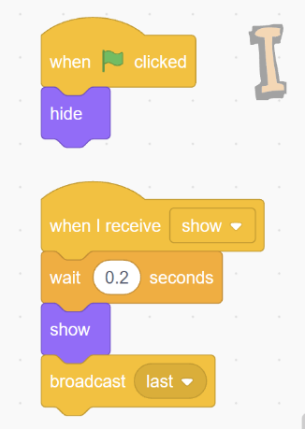
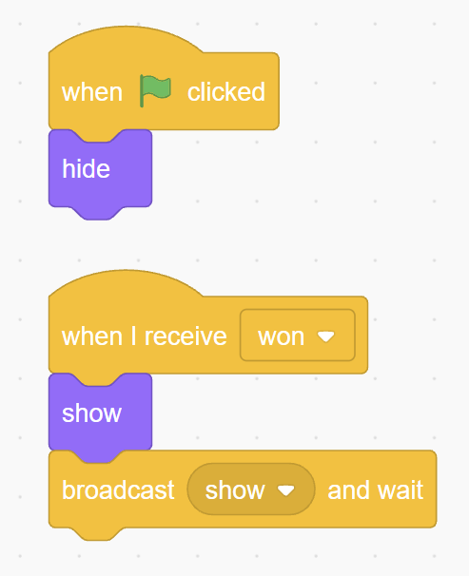
Ορίζουμε το hide για αυτά τα γράμματα, ώστε να ελεγχθεί καλύτερα η στιγμή εμφάνισής τους.
Όταν από κάποιο script στην εφαρμογή γίνει broadcast ότι ο παίκτης τερμάτισε (won), θα εμφανιστεί το γράμμα W, και όλα τα υπόλοιπα στη συνέχεια. Η θέση τους προσαρμόστηκε χειροκίνητα στην οθόνη παιχνιδιού.

Κάθε γράμμα θα μεταδίδει ένα επόμενο μήνυμα και το επόμενο γράμμα θα το λαμβάνει ώστε να εμφανιστούν ένα-ένα και να ταιριάζουν στην μελωδία του τραγουδιού που θα προστεθεί κατά τον τερματισμό. Παρακάτω φαίνεται η σειρά τους και το όνομα του μηνύματος σε κάθε στάδιο:
W (receives ‘won’ message) -> I (receives ‘show’ message) -> N (receives ‘last’ message).
Τώρα που έχουμε ορίσει όλα τα βασικά, προχωράμε στην βασική υλοποίηση για το παιχνίδι και την λογική του: Στο sprite trash που θα αντιπροσωπεύει τα σκουπίδια. Αρχικά προσθέτω όλες τις παραπάνω εικόνες ως costumes για το sprite και για το καθένα ορίζω τις κατάλληλες διαστάσεις ώστε να είναι διακριτά, να καταλαβαίνει ο παίκτης τι είναι. Υπάρχουν φυσικά μικρές παγίδες, όπως τα onionwaste που είναι ένας σωρός από φλούδες κρεμμυδιών – κάτι που το ‘μάτι’ δεν έχει συνηθίσει να βλέπει σε αυτό το σχήμα – συγκρίνετε πχ. με την μπανανόφλουδα (banana) που καταλαβαίνουμε αμέσως τι βλέπουμε και ο χρόνος αντίδρασης είναι μικρότερος.
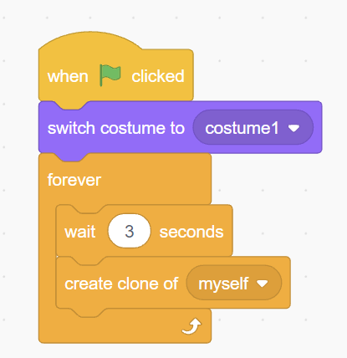
Πέρα από τα σκουπίδια, φτιάχνουμε ένα κενό κοστούμι (costume) για το sprite του "trash" (σκουπίδι), ώστε να μπορούμε να αρχικοποιήσουμε την εικόνα του.
Όταν πατηθεί η πράσινη σημαία, θέτουμε το κοστούμι σε costume1 (που είναι το κενό), για την αρχικοποίηση.
Έπειτα, κατασκευάζουμε μια forever λούπα στην οποία θα τρέχει ο αλγόριθμος που δημιουργεί κλώνους ανά συγκεκριμένο χρονικό διάστημα (π.χ., αρχικά κάθε 3 δευτερόλεπτα).

Στη συνέχεια, περνάμε στην κατασκευή της λογικής που θα εκτελείται από τον κάθε κλώνο που δημιουργείται.
- Ορίζουμε τη θέση χ του κλώνου τυχαία σε ένα εύρος, ώστε τα σκουπίδια να εμφανίζονται σε διάφορα σημεία. Εδώ, το χ είναι μια τυχαία τιμή μεταξύ −200 και 200, ενώ το y = 160 είναι το σημείο από το οποίο ξεκινά η πτώση (στην κορυφή της σκηνής).
- Αλλάζουμε κοστούμι σε ένα τυχαίο μεταξύ του 1 και του 23 που είναι αριθμητικά το τελευταίο που πρόσθεσα.
- Επόμενο βήμα είναι για την πτώση του κλώνου σκουπίδι να φτιάξουμε μια λούπα που μειώνει σταθερά τη θέση ψ του αντικειμένου, ώστε να κατεβαίνει προς τα κάτω – για να τρέχει μέχρι το σκουπίδι φτάσει κάτω κάτω χωρίς να διακοπεί η εκτέλεση.
- Ορίζουμε μεταβλητή fallRate (global) που θα είναι εκείνη που θα ελέγχει το πόσο γρήγορα κατεβαίνει από το πάνω πάνω μέρος το σκουπίδι.
- Επόμενο και σημαντικό βήμα: μέσα στην επανάληψη ελέγχουμε την περίπτωση που το σκουπίδι ‘αγγίξει’ τον κάδο με τη χρήση της αντίστοιχης pre-built συνθήκης του scratch.
- Χωρίζουμε τα σκουπίδια στον αντίστοιχο κάδο, γράφοντας 3 ifs, τρεις συνθήκες που θα ελέγχεται αν το σκουπίδι-κλώνος που πέφτει άγγιξε τον σωστό κάδο. Αν αγγίξει έναν λάθος κάδο τότε το σκορ μειώνεται, και ακούγεται ένας χαρακτηριστικός ήχος αποδοκιμασίας. Αντίθετα αν, ο παίκτης καταφέρει να επιλέξει εγκαίρως τον κατάλληλο κάδο για τον κλώνο-σκουπίδι, τότε ακούει έναν σύντομο ήχο επιδοκιμασίας. Αντίστοιχα αλλάζει το σκορ σε κάθε περίπτωση, με +1 για την σωστή ταξινόμηση και -1 για την λάθος.
- Στην περίπτωση που το αντικείμενο φτάσει πολύ χαμηλά και ο παίκτης δεν προλάβει να το αγγίξει, θα μείνει εκεί συμβολικά.
- Μετά τους ελέγχους για την ταξινόμηση του κλώνου-σκουπίδι, πρέπει οπωσδήποτε να προσθέσουμε delete this clone, έτσι ώστε να διαγραφεί ο κλώνος που άγγιξε κάδο και να κλείσει ομαλά η επανάληψη.
Υποσημείωση: Οι συνθήκες έχουν κοπεί από το screenshot. Η εικόνα του κώδικα φαίνεται στην επόμενη σελίδα.
Για να αυξήσουμε τη δυσκολία κατά την διάρκεια του παιχνιδιού, θα φτιάξω μια μεταβλητή spawnRate (global) και αντιπροσωπεύει τον ρυθμό δημιουργίας των κλώνων. Στην forever λούπα που δημιουργεί κλώνους, θέτω το wait σε spawnRate και προσθέτω την παρακάτω λογική.
- Το σκορ μας δείχνει πρακτικά αν ο παίκτης τα πηγαίνει καλά η δυσκολεύεται. Θα αποτελέσει λοιπόν δείκτη για να αλλάξουμε το spawnRate και fallrate. Το spawnRate ξανά, μας δείχνει τον ρυθμό πτώσης των κλώνων και το fallrate την ταχύτητα πτώσης των κλώνων. Επομένως το fallrate θα αυξηθεί με την πάροδο του χρόνου και το spawnRate θα αυξηθεί.
- Είναι σημαντικό να χρησιμοποιήσουμε και μια νέα μεταβλητή, την maxScoreReach γιατί, στην περίπτωση που ο παίκτης χάσει πάρα πολλούς πόντους από όταν πχ έχει ξεπεράσει το όριο σκορ 15, ο ρυθμός και η ταχύτητα που είχαμε αλλάξει δεδομένου του επιπέδου που βρίσκεται ο παίκτης θα γυρίσει πίσω, στην προηγούμενη ανάθεση των αντίστοιχων τιμών. Επομένως ορίζω maxScoreReach > k.

Η αύξηση της ταχύτητας της πτώσης των αντικειμένων θα γίνει με βάση το σκορ του παίκτη και όχι τον χρόνο που έχει παίξει προκειμένου να προσαρμόζεται το παιχνίδι στον πραγματικό χρόνο που χρειάζεται ο παίκτης να προσαρμοστεί με τους κανόνες.
Εφαρμόζω τις αλλαγές και στον αρχικό κώδικα του sprite trash. Παρακάτω φαίνονται τα αντίστοιχα μπλοκ κώδικα.

